Neue Generali-Arena mit hochwertigen Produkten von Geberit

Geberit Vertriebs GmbH & Co KG, Pottenbrunn, Juli 2018

Am Freitag, dem 13. Juli, heißt es für den FK Austria Wien „Endlich z‘Haus“:
die Generali-Arena wird mit dem Spiel des FK Austria Wien gegen Borussia Dortmund wieder eröffnet. Geberit ist bei diesem beeindruckenden Projekt dabei – mit hochwertigen Sanitärprodukten, Verbundrohrsystemen und Abwasserlösungen.

Geberit in der neuen Generali Arena – verlässliche Lösungen für Spieler, Fans
und VIPs
Im Juli 2018 wird ein violetter Sporttraum war: Der FK Austria Wien kehrt in seine Heimstätte in Favoriten zurück. Ein höchst emotionaler Moment – für den Club, die Spieler und die Fans. Zwei Jahre lang wurde an der neuen Generali Arena gebaut. Nun ist die beeindruckende Sportstätte fertig und spielt bei Architektur, Technik und Ausstattung in der obersten Liga der internationalen Fußballstadien mit. Hierzulande punktet der neue Sportbau auch mit seiner Nachhaltigkeit, die in dieser Form in Österreich einzigartig ist. Abseits des Fußballrasens sorgen Sanitärprodukte, Verbundrohrsysteme und Abwasserlösungen von Geberit für nachhaltige Qualität und Design mit Funktion, installiert vom Wiener Traditionsunternehmen ERGE. „Getreu dem Motto des FK Austria Wien für die neue Heimstätte – endlich z’haus - können sich alle Matchbesucher nun im Stadion wie zu Hause fühlen. Und dazu trägt Geberit mit hochwertiger Sanitärausstattung bei“, freut sich Stephan Wabnegger, Geschäftsführer der Geberit Vertriebsgesellschaft.

Zuverlässiges Rohrsystem mit hoher Flexibilität
Der Umbau der Generali Arena mit einem Investitionsvolumen von rund 42 Mio. Euro wurde im Sommer 2018 planmäßig abgeschlossen. Viel wurde hier über Monate bewegt: Ganze Gebäudeteile abgerissen, aufgebaut und aufgestockt – über 20.000 Kubikmeter Material ausgehoben, rund 28.000 Kubikmeter Beton und 3.000 Tonnen Stahl verbaut. Auch 2.000 Meter Leitungen für die Dachentwässerung und 3.500 Meter für die Wasserversorgung wurden im Zuge der umfassenden Umbauarbeiten neu verlegt. Mit Geberit Mepla Rohrleitungssystemen setzte man dabei auf ein verlässliches Alu-Verbundrohrsystem, das flexibel und zugleich formstabil, druck- und korrosionsbeständig ist, sich für alle Wasserqualitäten eignet und den unterschiedlichsten Anforderungen eines Stadionbaus gerecht wird.

Sanitärvielfalt im Stadion – von Standard bis Premium
Die neue Generali Arena beeindruckt mit Architektur und Größe – eine völlig andere Dimension, die künftig mit einem Mehr an Besucherströmen zurechtkommen muss. Die Planung der Installationen und der Ausstattung wurde dadurch zur speziellen Herausforderung: „In 15 Minuten Spielpause ist der Andrang auf die Sanitäranlagen enorm hoch und keiner will den Anpfiff der zweiten Halbzeit verpassen – solche und viele andere Überlegungen mussten wir uns von Anfang an vor Augen halten. Nicht nur die Anzahl von WCs, Urinalen und Waschbecken sind da entscheidend, auch die Qualität der Produkte und ein verlässlicher Partner sind sehr wichtig“, erklärt KR Michael Beranek von ERGE Installationen. Neben Keramag Keramikprodukten, die sich im gesamten Stadionbereich befinden, wurde im gehobenen Umfeld der VIP-Area zudem auf High-End-Design und Know-how von Geberit zurückgegriffen.

Innovative Systeme für mehr Nachhaltigkeit
Auch mit Nachhaltigkeit punktet die neue violette Heimstätte und ist damit Vorreiter in Österreichs Stadien-Landschaft. Der Dachbereich spielt dabei eine tragende Rolle – dort wird Sonnenlicht mittels Photovoltaikanlage zu elektrischem Strom umgewandelt und Niederschlagswasser für die Spielfeldbewässerung abgeleitet und gespeichert. So bleibt kein Sonnenstrahl und kein Tropfen Regenwasser ungenutzt und der Rasen am Spielfeld frisch und grün. Das innovative Geberit Pluvia Dachentwässerungssystem arbeitet mit einer höchst effizienten Unterdruck-Technologie, die Sicherheit, Langlebigkeit und einen reibungslosen Betrieb garantiert. Das bewährte System machte es auch den Planern leicht: Wegen seiner hohen Ablaufleistung braucht es weniger Dachwassereinläufe als vergleichbare Systeme und die hydraulische Berechnung mittels Geberit ProPlanner Software ist denkbar einfach.

Leichter Einbau – gute Wartbarkeit
Insgesamt 133 WCs, 103 Waschtische und 65 automatisch gesteuerte Urinale wurden in den unterschiedlichen Sanitärbereichen der Generali Arena verbaut – mit den soliden Geberit Huter Montage-Elementen entschied man sich dabei für ein System, das praktisch, hochwertig und leicht einzubauen ist. Alle Geberit Produkte, die in der Generali Arena zum Einsatz kamen, sind aus mehreren Gründen für Großprojekte geeignet: Die wandhängenden WCs sparen Platz und sind durch die leichte Zugänglichkeit einfach zu reinigen und zu warten. Bei der hohen Frequenz und Belastung, der das Stadion bei bis zu 17.500 Besuchern an Matchtagen ausgesetzt ist, bringt auch die lange Ersatzteilsicherheit künftig klare Vorteile für die Gebäudebetreiber.

4 Vier Sterne-Standard
Das Stadion des FK Austria Wien ist nach seinem Umbau „state of the art“. Es entspricht den Vier-Sterne-Kriterien der UEFA, erfüllt damit die Voraussetzungen für internationale Topspiele. Vier Tribünen fassen nun bis zu 17.500 Zuschauer. Moderne Bereiche für Familien, Fans, Medien, Business und VIPs machen den Stadionbesuch zum Erlebnis. „Es war uns sehr wichtig, dass die Generali Arena künftig als Heimat der Mannschaft und der Fans des FK Austria Wien erkennbar ist. Es ging aber nicht nur um die emotionale Komponente und auch nicht um ein reines Facelifting – wir wollten etwas schaffen, das innovativ ist, uns wirtschaftlich vorantreibt und die nächsten Jahrzehnte funktioniert“, resümiert das S.T.A.R.-Projektteam des FK Austria Wien. „Wenn wir diese neue Aufbruchsstimmung nun auch auf den Rasen bringen und mit sportlichen Erfolgen aufhorchen lassen, wird sich unser Stadion füllen und violettes Gänsehautfeeling wird sich breit machen.“

Bildunterschriften

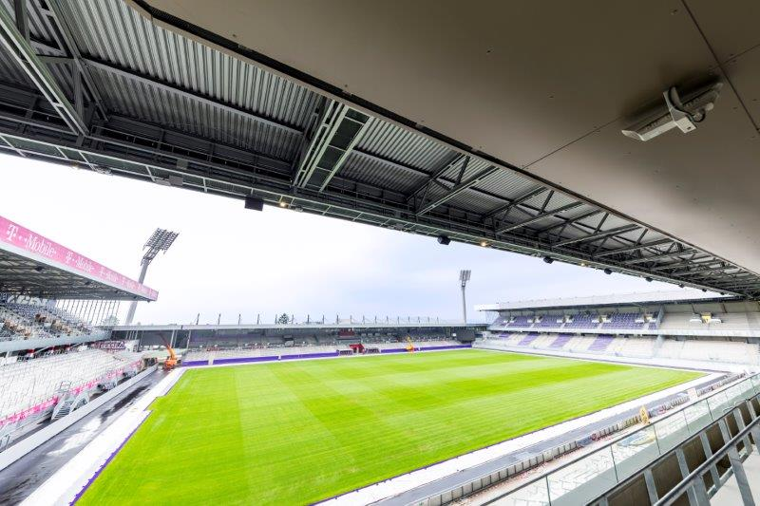

Bild 1: Beeindruckender Blick in die neue Generali Arena: Über die gesamte Länge der Dachkonstruktion sorgt das Geberit Pluvia Dachentwässerungssystem dafür, dass Regenwasser gesammelt und zur Bewässerung des Rasens eingesetzt werden kann. (Fotos: Geberit/Stephan Huger)

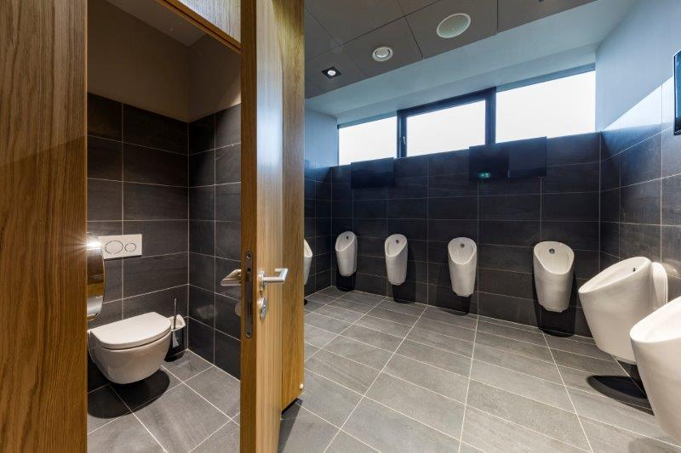

Bild 2: Der neue VIP-Bereich der Generali Arena besticht durch eine edle und moderne Gestaltung – diese setzt sich mit hochwertigen Keramag WCs und Waschtischen sowie automatischen Urinalen auch im Sanitärberich fort. (Foto: Geberit/Stephan Huger)

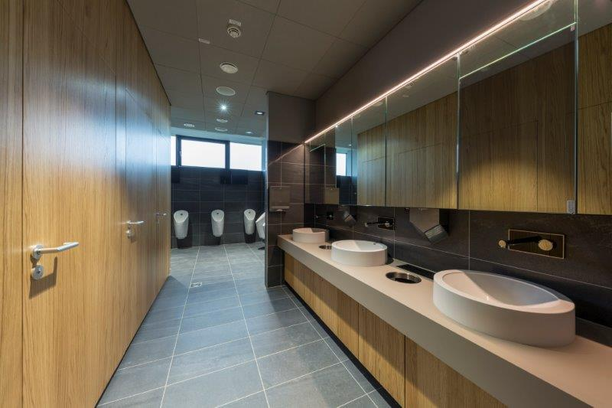

Bild 3: Ausreichend Keramag WCs und Waschtische und Geberit Urinale in den VIP-Bereichen garantieren, dass die Fans rasch wieder an ihre Plätze gelangen können – eingebaute Screens im Raum und in den Spiegeln informieren zudem über den aktuellen Spielstand. (Foto: Geberit/Stephan Huger)

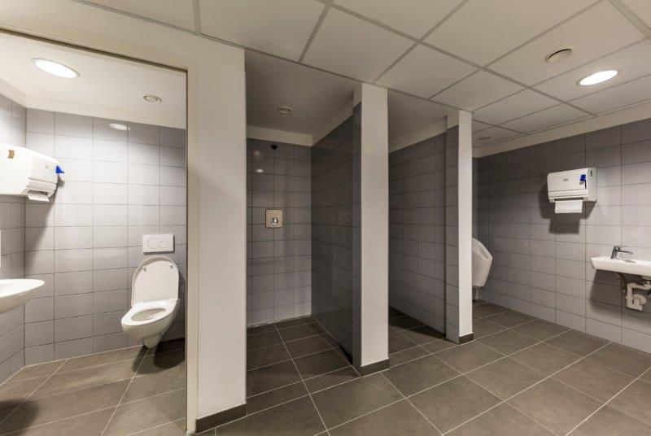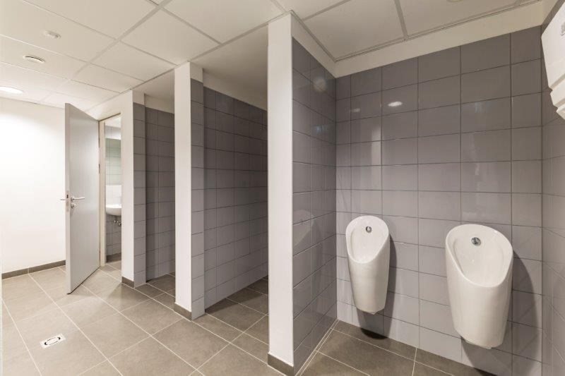

Bilder 4 + 5: In allen Bereichen der Generali Arena wurden die Sanitärbereiche erneuert und mit Keramag WCs und Waschtischen ausgestattet. Geberit Urinale und Duschrinnen sorgen für eine leichte Reinigung und damit für viel Hygiene in den Stadionkabinen.
(Foto: Geberit/Stephan Huger)

Für weitere Informationen steht zur Verfügung:

Geberit Vertriebs GmbH & Co KG
Gebertstraße 1, 3140 Pottenbrunn
www.geberit.at

Evelyn Sillipp Tel.: 02742/401-3010
PR & Markenmanagement evelyn.sillipp@geberit.com

Über Geberit
Die weltweit tätige Geberit Gruppe ist europäischer Marktführer für Sanitärprodukte. Geberit verfügt in den meisten Ländern Europas über eine starke lokale Präsenz und kann dadurch sowohl auf dem Gebiet der Sanitärtechnik als auch im Bereich der Badezimmerkeramiken einzigartige Mehrwerte bieten. Die Fertigungskapazitäten umfassen 30 Produktionswerke, davon 6 in Übersee. Der Konzernhauptsitz befindet sich in Rapperswil-Jona in der Schweiz. Mit rund 12 000 Mitarbeitenden in rund 50 Ländern erzielte Geberit 2017 einen Nettoumsatz von CHF 2,9 Milliarden. Die Geberit Aktien sind an der SIX Swiss Exchange kotiert und seit 2012 Bestandteil des SMI (Swiss Market Index).

